

БАЛАЛАРДЫ ТЫНЫШТАНДЫРУ (СТИММИНГ, САМОСТИМУЛЯЦИЯ) ӘДІСТЕРI

1 әдіс


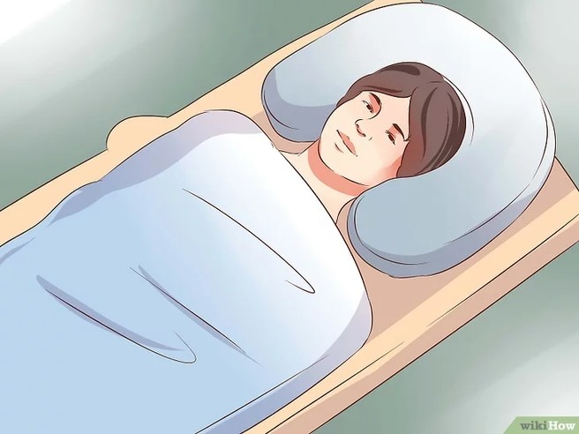
«Терең қысым» әдісін қолданыңыз.
Аутизмі бар балалар көбінесе сенсорлық ақпаратты басқаша өңдейді, бұл стрессті тудыруы
мүмкін және тіпті ауыруы мүмкін. Терең қысым әдісі бұлшықеттерді босаңсытуға көмектеседі.Баланы мықтап орап көріңіз немесе оны бірнеше көрпемен жабыңыз.

Көрпелердің салмағы тыныштандыратын қысым жасайды, бірақ қалыпты тыныс алуға кедергі келтірмеу үшін ешқандай жағдайда бетіңізді жаппаңыз.Сіз терең қысымды қамтамасыз ететін құрылғыларды өзіңіз жасай аласыз немесе оларды интернет-дүкеннен тапсырыс бере аласыз. Бұл көрпе, ойыншықтар, көкірекше, тізе
төсеніштері және т.б. болуы мүмкін.

2 әдіс

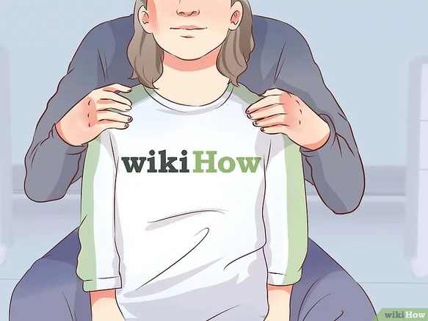Балаңызға «терең массаж» жасаңыз. Массаж-бұл ата-аналар мен балалар арасындағы байланысты нығайтатын тіндерді терең уқалаудың арнайы әдісін қолдана отырып, балаңызбен өзара әрекеттесудің тамаша тәсілі.қолмен сермей беруі, бір нүктеге қарауы, айнала беруі т.с.с - қолына, жамбасына терең массаж
жасау,
Балаңызды ая«ғыКңыОздыНң арСасына қойыңыз.ОАлақандарыңызды иығыңызға қойып, массаж қимылдарын жасай бастаңыз. Содан кей
алақандарыңызды баланың қолдары мен иықтарының бетіне жайлап жылжытыңыз.Егер сіз массажды қалай дұрыс жасау керектігін білмесеңіз, массаж терапевтімен немесе логопедіңізбен кеңесіңіз.

3 әдіс


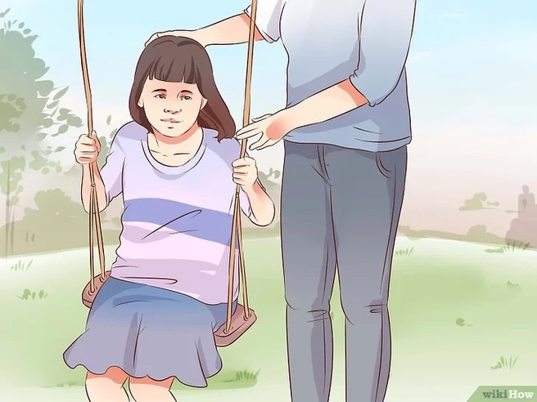
Баланы алға-артқа шайқаңыз. Баланы әткеншекке отырғызып, ақырын шайқаңыз. Балаңызға тыныштандыруға мүмкіндік беретін тербеліс, баяулау және үдеуаралығын таңдаңыз. Егер әткеншектен ол нашарласа, дереу тоқтатыңыз.

Үйде әткеншекті орнату өте жақсы идея болады, бұл сізге дұрыс
техниканы қолдануға мүмкіндік береді. Сіз кез-келген ауа-райында және жылмезгілінде осындай әткеншекті пайдалана аласыз.Кейбір балалар өздігінен секіре алады. Бұл жағдайда баланы асықпай
серуендеуге шақырыңыз
4 әдіс

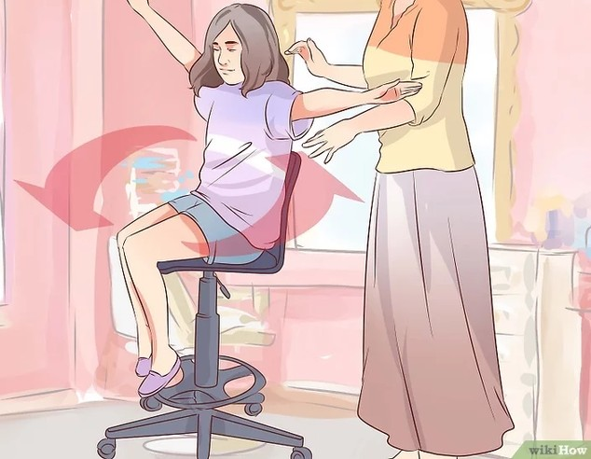

Баланы орындыққа айналдырыңыз. Айналдыру-бұл қоздырғыш вестибулярлық жаттығу болып саналады.Оның көмегімен сіз баланың назарын аударып, оны физикалық сезімдерге бағыттау арқылы ұстаманы тоқтата аласыз.Бұл үшін кеңсе креслолары жақсы, өйткені олар өте оңай айналады.Жарақат алмау үшін баланың орындықта тұрақты отырғанына көз жеткізіңіз.Кейбір балалар көздерін жұмуы мүмкін, ал басқалары оларды ашық ұстағанды жөн
О

көреді.

5 әдіс

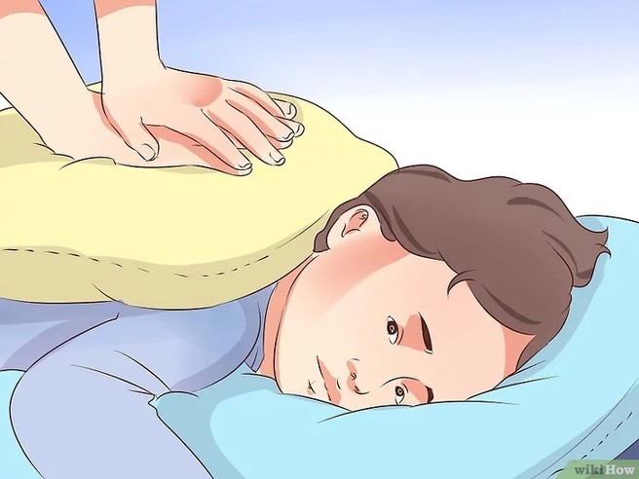
Жастық арқылы қысым жасап көріңіз. Мұны істеу үшін баланы жұмсақ бетке, мысалы, жастыққа қою керек. Балаға отыруға немесе жатуға рұқсат етіңіз, содан кейін магистральға, қолдар мен аяқтарға баяу импульсті қысым жасау үшін екінші жастықты қолданыңыз.Тыныс алу жолдарын бітеп тастамас үшін баланың бетін ешқашан жаппаңыз.

6 әдіс

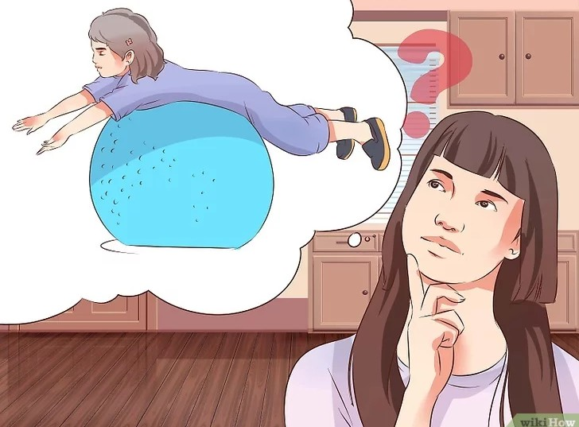

Вестибулярлық ынталандыру қалай жұмыс істейтінін білу қажетсіз. Вестибулярлық аппарат тепе-теңдік пен кеңістіктегі бағдарлау сезімі үшін қажет. Вестибулярлық аппаратқа арналған жаттығулар баланы тербелмелі қозғалыстар арқылы тыныштандыруға көмектеседі.Қайталанатын қозғалыстар баланы тыныштандырады және оныңназарын физикалық сезімдерге бағыттайды.
О

8 әдіс

7 әдіс

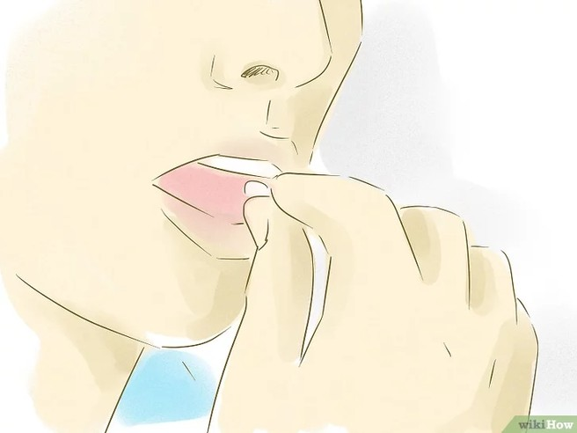Балаларда пикацизм болса (жеуге жарамсыз заттарды жеу), қытырлақ тамақтарды беріп отыру керек және сабақта виброщетканы қолданыңыз
немесе сәбилерге арналған тістегіштерді балаға беруге болады.

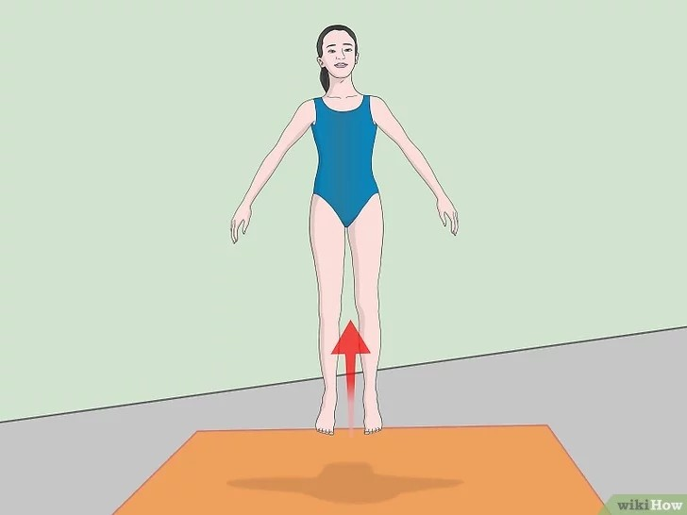

Бала ұмтылып,айналып,теңселіпбастаған кезін қадағалаңыз және олардың уақытын шектеп азайтыңыз. Егер ынталандыру (стимдер) қауіпті болса немесе сізді алаңдатса, оларды қауіпсіз ұқсас ойындарға алмастырыңыз,мысалы : баланың теңселуін- әткеншекпен алмастыру,секіруін- батутпен алмастыру қажетсіз. Ең дұрысы, дыбыстық сингалы бар таймерді қолданыңыз, сондықтан балаға «уақыт шектеулі» сигналын қалыптастыру қажетпіз

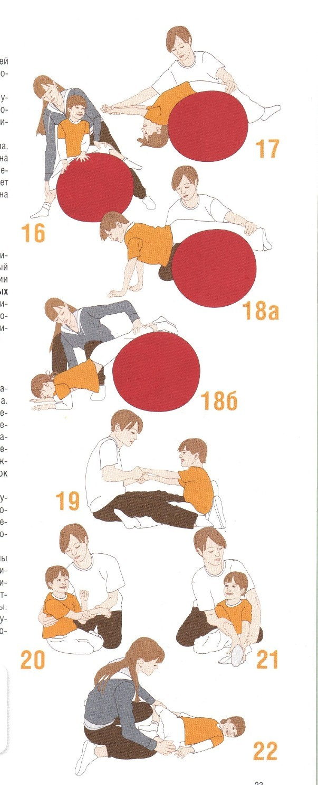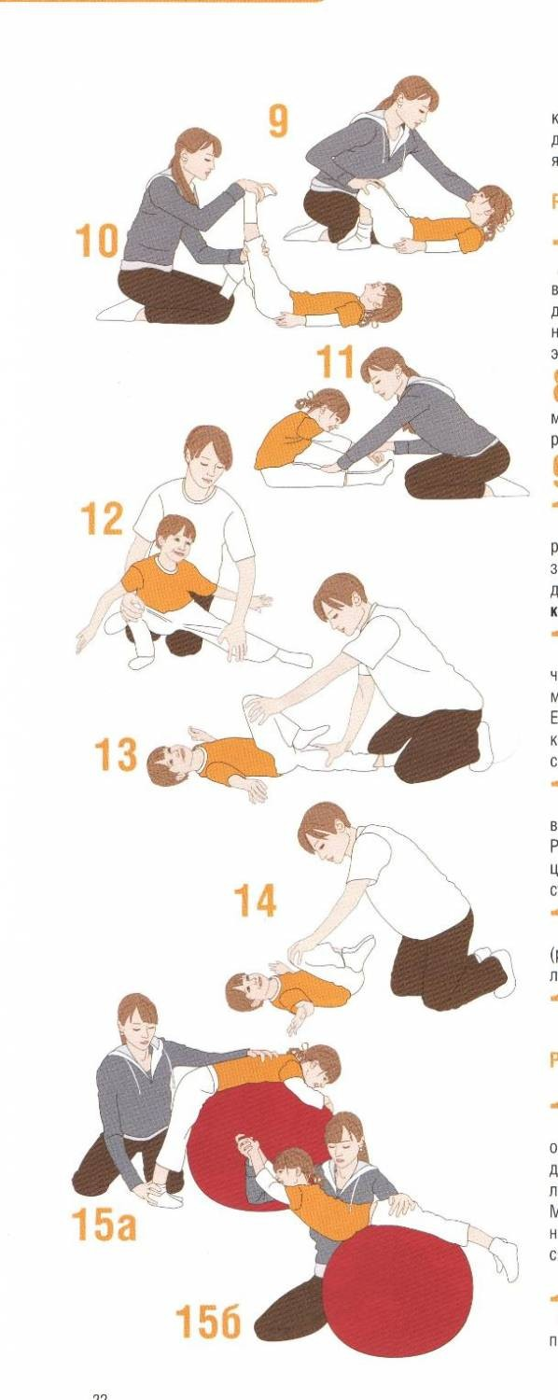

9 әдіс

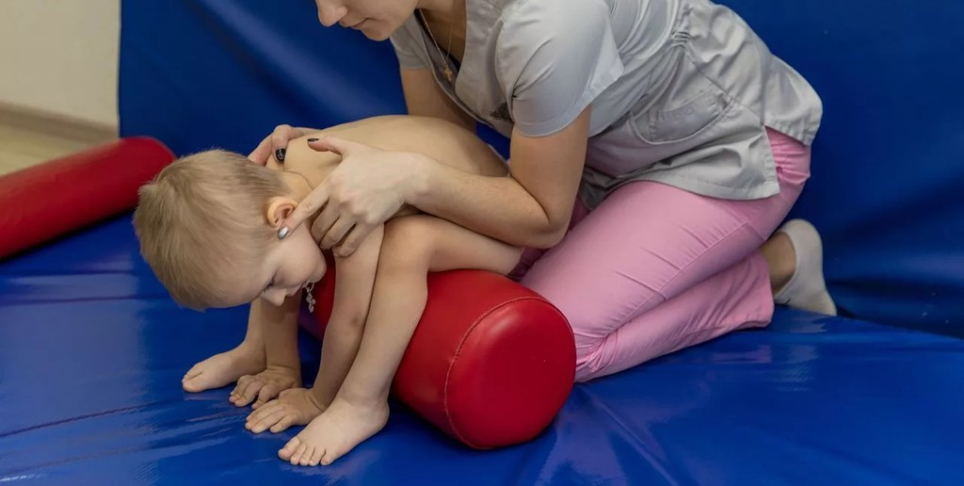


БОБАТ әдісі бойынша бейімделген дене тәрбиесі

Бұл динамикалық белсенді гимнастика:

Патологиялық қозғалтқыш модельдерін басу.

Қалыпты қозғалыстарды ынталандыру.

Бұлшықет тонусын қалыпқа келтіру.

Өз денесін қабылдауды ынталандыру.

10 әдіс

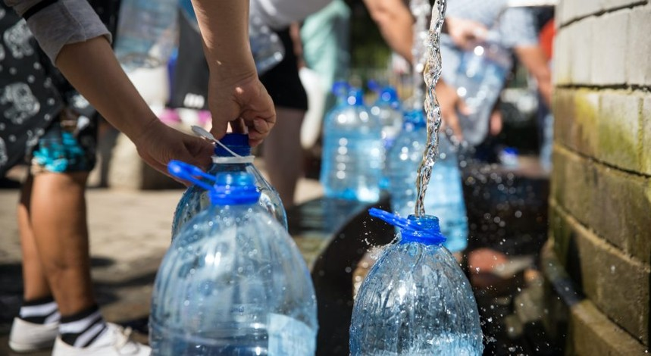


Балаға 2 , 5 литрлік суды тасытқызу, сенсорлық ауыр шарларды итергізу,жеңілінен бастап,ауырлатамыз

